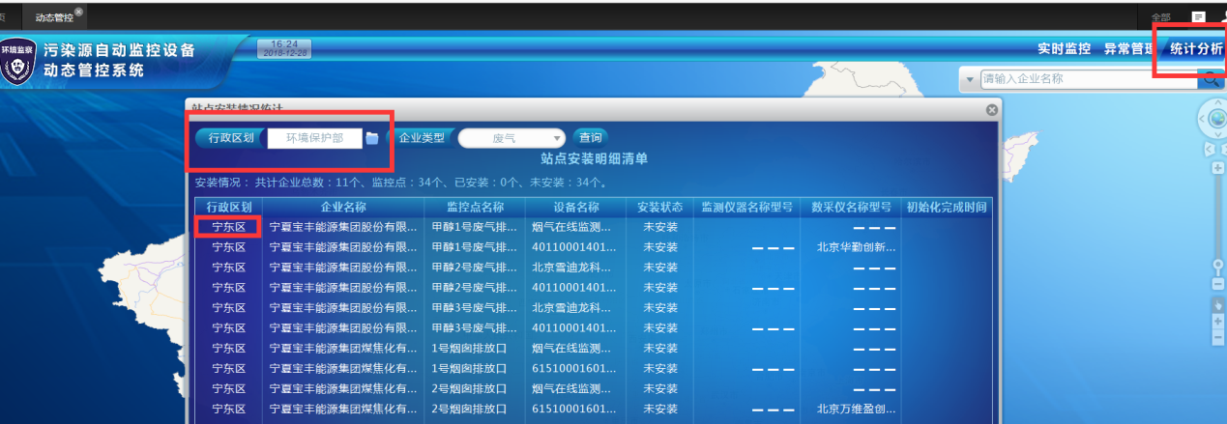

宁东平台动态管控统计分析里面的行政区划显示不正确，全区都存在这个问题

国发平台：<http://10.64.171.6:8080/jointos/app>

test

111111

应用\数据库：10.64.171.6:6635

ndjddbs@2015

sa

123.com